20 сентября в здании администрации городского округа проводился семинар "Благоустройство дворовых территорий и общественных пространств" по проекту "Pro_ЖКХ" с участием заместителя министра жилищно-коммунального хозяйства Московской области Алексея Беловодова. В семинаре активное участие приняли представители Молодежного парламента при Совете депутатов городского округа. Домодедово.
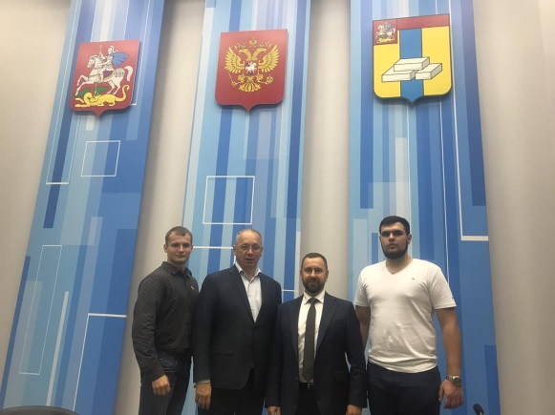
20 сентября в Комитете по культуре, делам молодежи и спорту состоялась встреча представителей Молодёжного парламента при Совете депутатов городского округа Домодедово с депутатом Московской областной думы Жолобовым О.В., на которой детально обсуждалось благоустройство площадок для выгула собак и ряд других вопросов.
